****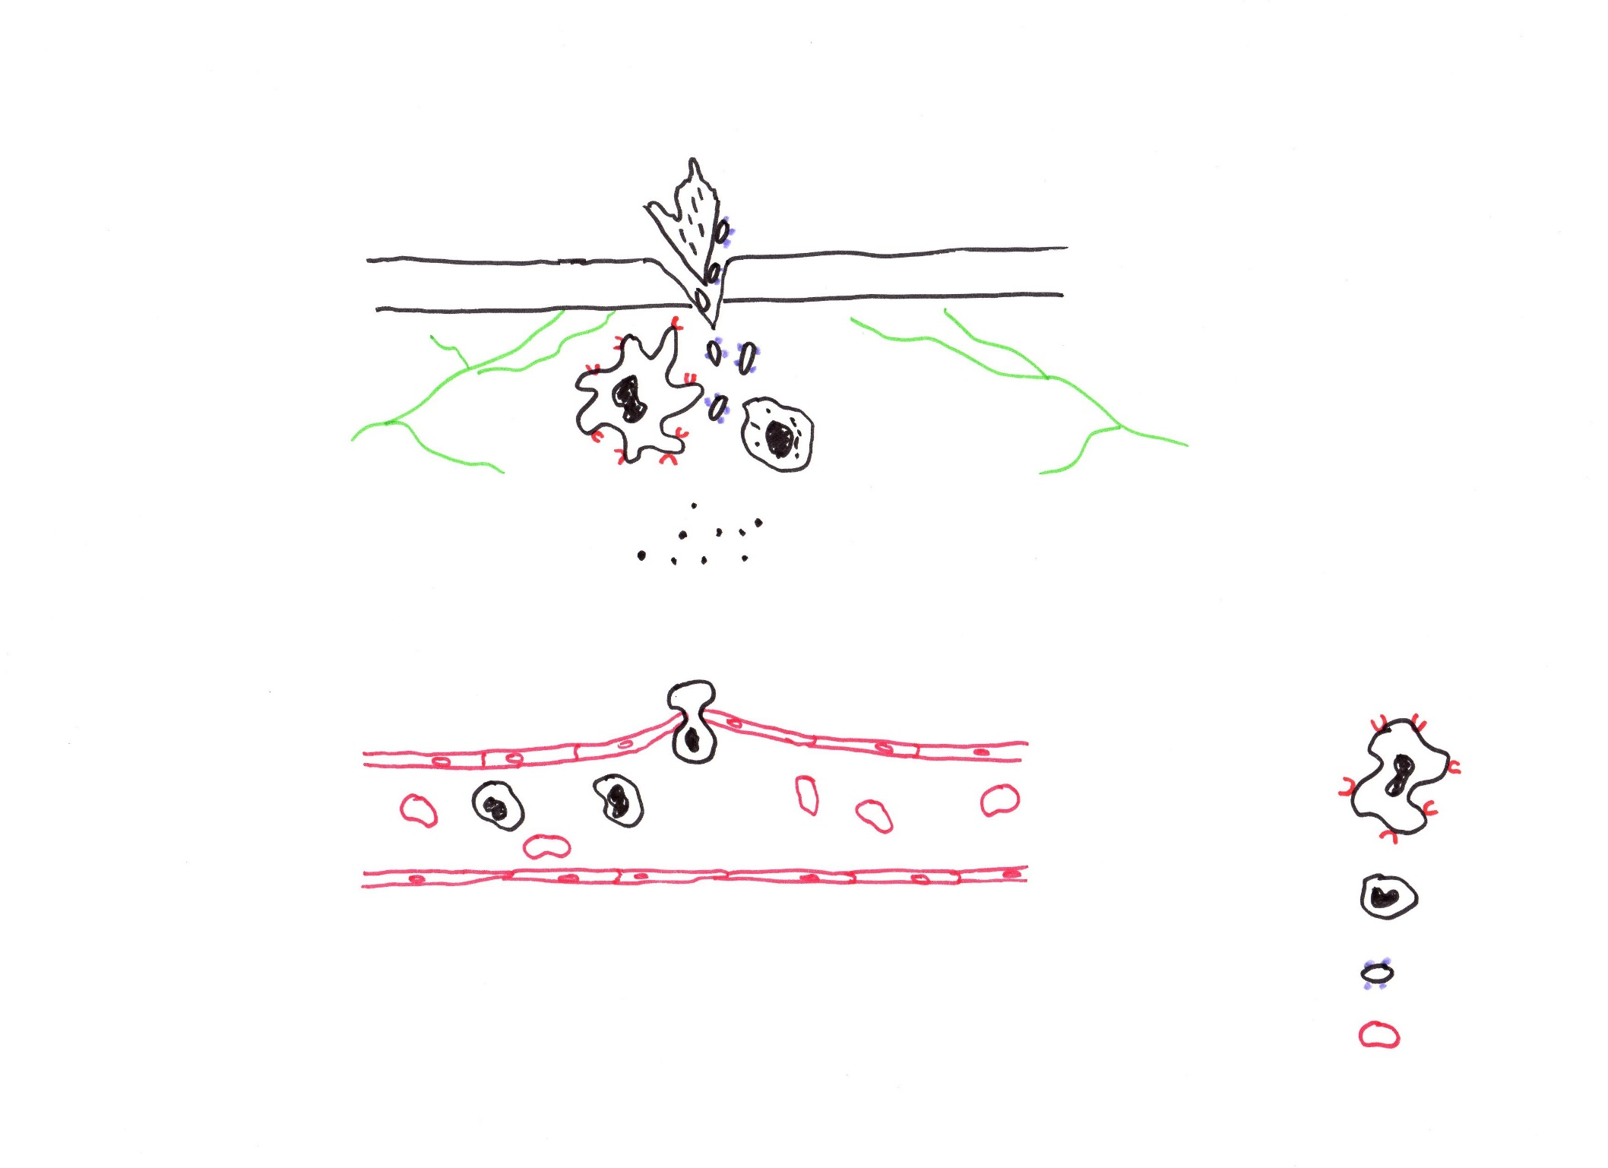

**Cellule dendritique**

**Bactérie avec PAMP**

**7 - PHAGOCYTOSE**

**LA REACTION INFLAMMATOIRE : Une réaction immunitaire innée**

**Agents infectieux ( bactéries)**

**Plasma**

**Mastocyte**

**LESION**

**Douleur**

**Rougeur**

**Chaleur**

**Gonflement**

**Douleur**

**Capillaire sanguin**

**Derme**

**Epiderme**

**Epine**

Légendes

**4 - VASODILATATION**

**6 - DIAPEDESE**

**5 - RECRUTEMENT**

**3 – LIBERATION DES MEDIATEURS CHIMIQUES**

**2 – DETECTION DE L’AGENT INFECTIEUX PAR LES CELLULES SENTINELLES**

**1 - INFECTION**

**Cellule dendritique avec PRR**

**Leucocyte : Granulocyte**

**Globule rouge**

**Cytokinine, histamine, prostaglandines**

**Terminaison nerveuse**